Alu Einhangstutzen oval 333/80 mit Stern

GRÖMO

Eigenschaften

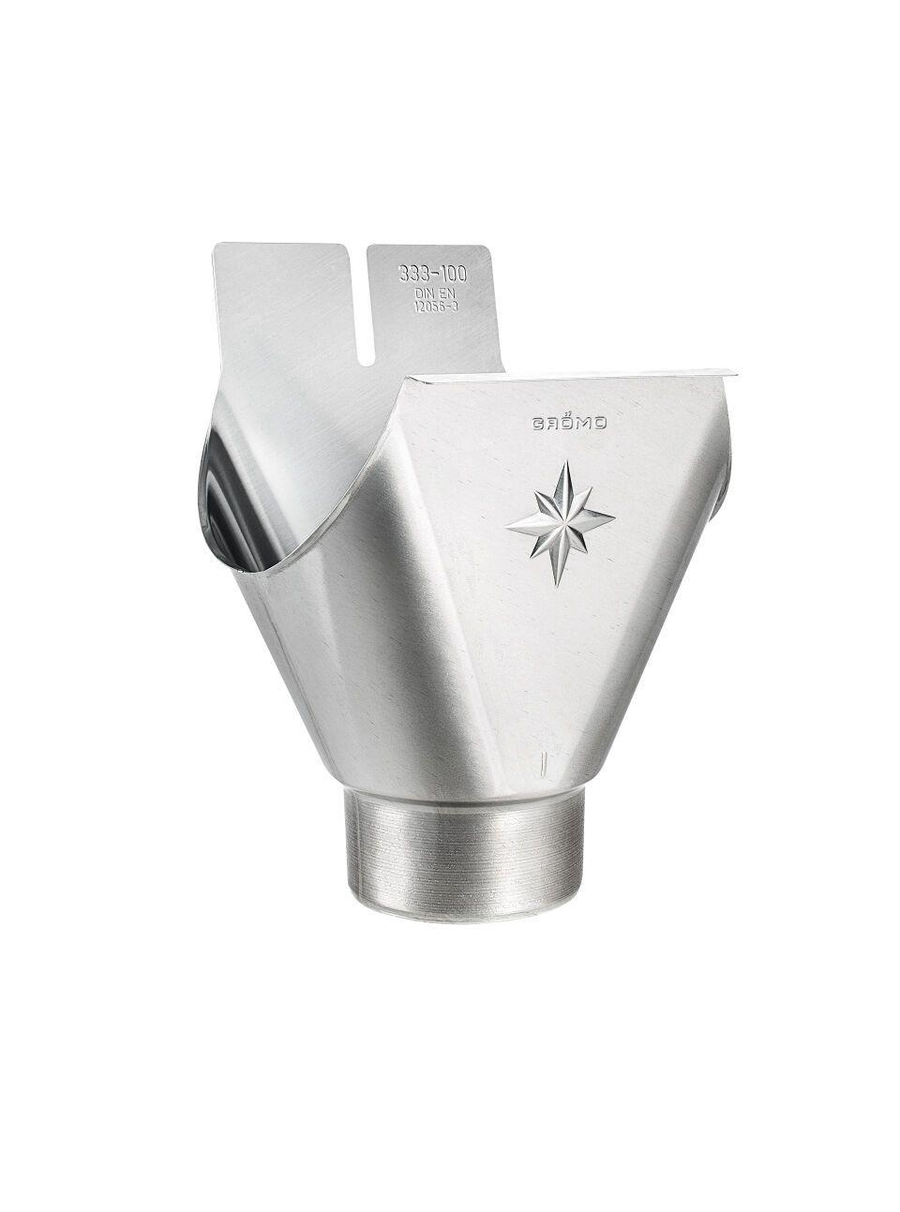

GTIN:

4043706844468

HAN:

84446

Farbton

silber

Form

halbrund

Werkstoff

Aluminium

Länge (mm)

185,00

Nennweite DN

80,00 - 333,00

Hinweis

Stumpfgeschweißt, mit Klemmfeder zur einfachen Montage